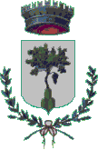

COMUNE DI SOMMARIVA PERNO
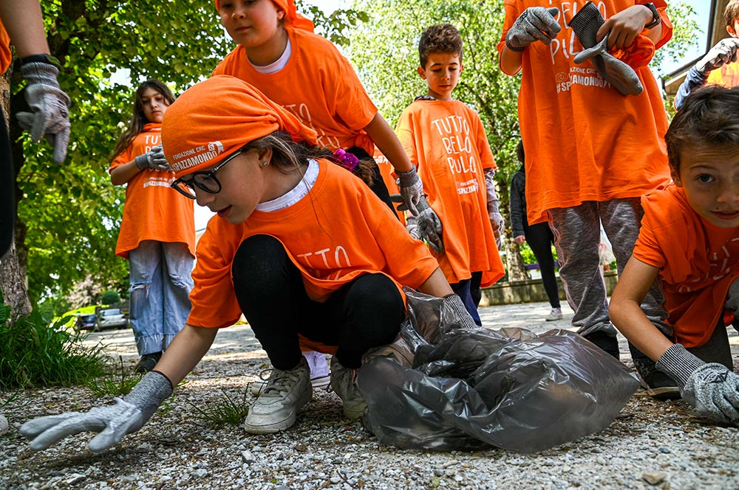
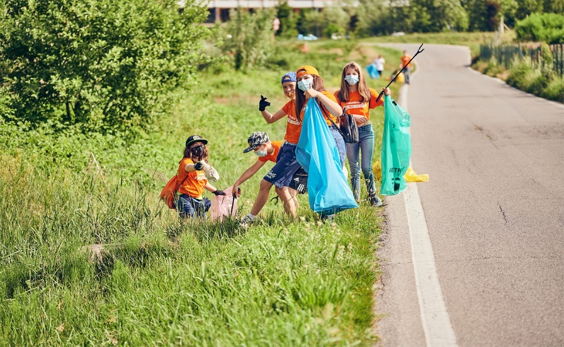
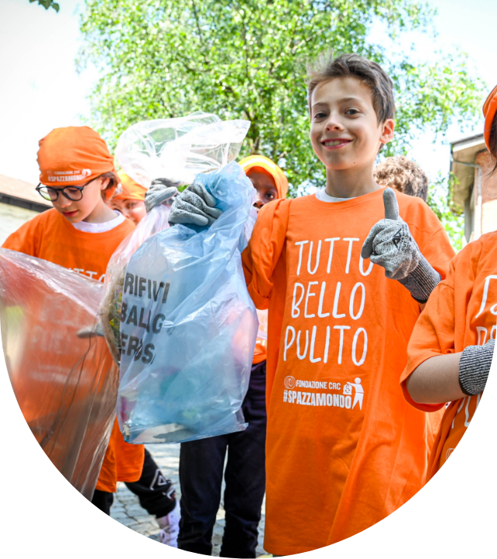
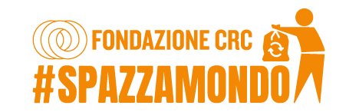
  - SPAZZAMONDO 2025
Cittadini attivi per
un’ambiente più pulito
24 MAGGIO 2025
Una grande iniziativa di raccolta dei rifiuti abbandonati!
Partecipa anche tu!
Unisciti alla grande campagna di sensibilizzazione e cura dell’ambiente che si terrà sabato 24 maggio 2025, in tutta la provincia di Cuneo.
L’obiettivo?
Promuovere la partecipazione attiva dei cittadini nella cura degli spazi pubblici, per la salvaguardia e valorizzazione del nostro ambiente.
Come funziona?
Ogni comune attiverà un punto informativo e di distribuzione dei kit di raccolta (forniti gratuitamente dalla FONDAZIONE CRC). Seguirà una seconda comunicazione con i dettagli sugli orari e i punti di ritrovo.
A partire dal 1° marzo, sarà possibile iscriversi sul sito dedicato,
Al termine della giornata, i comuni che avranno coinvolto il maggior numero di persone riceveranno un premio speciale.
Unisciti a noi per fare la differenza!
La tua partecipazione è fondamentale per la buona riuscita del progetto.
Insieme possiamo rendere il nostro territorio più pulito e bello!
Per informazioni e iscrizioni: www.spazzamondo.it

